o avião
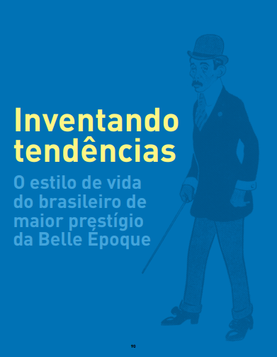
Círculo social: gente fina, bonita e elegante
Santos Dumont provou-se gênio autodidata da engenharia, trabalhou como incansável mecânico, ganhou prêmios importantes e tornou-se rei de Paris numa época em que a França era a capital cultural do mundo.
Em meio à sua disciplinada rotina, o inventor também chamado de “le petit Brésilienne”, conviveu com grandes personalidades do início do século XX, entre nobres, artistas e outros grandes inventores.
Seu hangar se tornou endereço certo para visitas de amigos, curiosos e personalidades. Passaram por lá nomes como Leopoldo II (rei da Bélgica), Alberto I (príncipe de Mônaco) e a imperatriz Eugênia (viúva de Napoleão III). De suas viagens, trouxe na bagagem encontros memoráveis com Thomas Edison, Theodore Roosevelt e Graham Bell.
Entre as amizades mais prestigiosas de Santos Dumont, estavam o escultor francês Auguste Rodin – que o presenteou com um busto do escritor Victor Hugo –, e Louis Cartier – que por encomenda do amigo aviador criou, em 1904, o relógio de pulso. O objeto se tornou um acessório replicado mundo afora, popularizado por milhares de grifes. Na Cartier, o modelo Santos é considerado ainda hoje um ícone e confeccionado em diferentes materiais e coleções.
Praticamente um estilista
Além de impressionar por seu talento científico e sua obstinação produtiva, Santos Dumont rompeu paradigmas do vestuário ao criar o próprio figurino. Ditou moda com seus colarinhos altos, o cabelo dividido ao meio, o chapéu-panamá com a aba caída, os ternos risca de giz e os sapatos com saltos um pouco mais altos que o normal para disfarçar sua estatura.
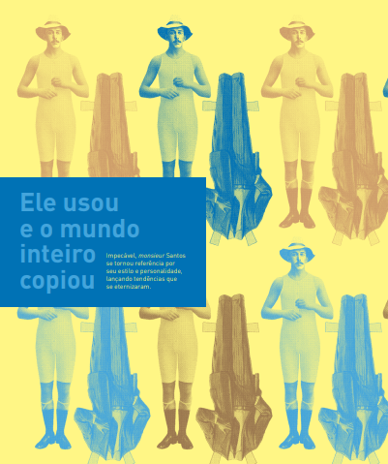
No auge da carreira, tudo o que ele fazia, dizia ou vestia tinha grande destaque na imprensa e ganhava as ruas da cidade. Copiavam tudo, inclusive o que não era proposital – o estilo amassado do seu chapéu surgiu quando ele tentava apagar um incêndio, batendo no motor com o próprio. A imagem saiu nos jornais e, mesmo sem querer, o chapéu virou tendência na capital da moda.
Múltiplas inquietações
O grande foco de interesse de Alberto Santos Dumont estava nos mecanismos aeronáuticos, mas era inevitável que ele colocasse aquela energia mental transbordante a favor de outros ventos, criando soluções para pequenas e grandes questões. Era um “RESOLVEDOR” nato. Sua vocação era transformar.

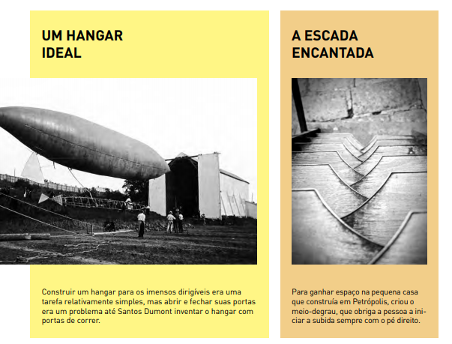
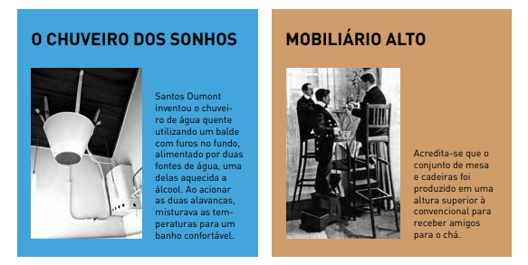

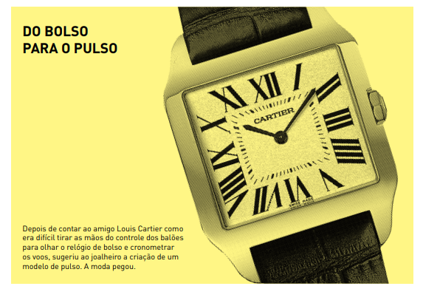
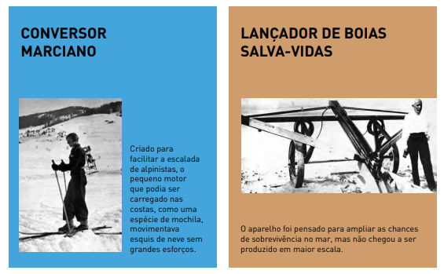
PROPOSTA:
Após a leitura desse trecho do catálogo do Museu do Amanhã, faça um resumo do texto utilizando somente 50 palavras.

